Amtliche Bekanntmachungen der Gemeinde Gägelow

Betr.: 5. Änderung des Flächennutzungsplanes der Gemeinde Gägelow

hier: Bekanntmachung der Berichtigung nach § 13a Abs. 2 Nr. 2 BauGB

Die Gemeinde Gägelow hat am 26.10.2021 die 5. Änderung und Ergänzung des Bebauungsplanes Nr. 14 „Mischgebiet am Priestersee“ als Satzung beschlossen. Der Bebauungsplan wurde im beschleunigten Verfahren nach § 13a Baugesetzbuch (BauGB) aufgestellt.

In dem wirksamen Flächennutzungsplan i. d. F. der 4. Änderung der Gemeinde Gägelow wird der Geltungsbereich der 5. Änderung und Ergänzung des Bebauungsplanes Nr. 14 als eingeschränktes Gewerbegebiet nach § 8 Baunutzungsverordnung (BauNVO) dargestellt. Jedoch wird die Ergänzungsfläche als gemischte Baufläche bzw. als Fläche für Landwirtschaft dargestellt. Die Planungsziele zur Erweiterung des eingeschränkten Gewerbegebietes stimmen somit nicht mit den Darstellungen des wirksamen Flächennutzungsplanes überein. Zur Beachtung des Entwicklungsgebotes zwischen vorbereitender und verbindlicher Bauleitplanung wird der Flächennutzungsplan gemäß § 13a Abs. 2 Nr. 2 BauGB berichtigt.

Die Gemeinde Gägelow hat in der Gemeindevertretung vom 12.04.2022 die 5. Änderung des Flächennutzungsplanes als Berichtigung beschlossen. Es wird nun für den Geltungsbereich der 5. Änderung und Ergänzung des Bebauungsplanes Nr. 14 ein eingeschränktes Gewerbegebiet gemäß § 8 BauNVO dargestellt.

Der Beschluss über die 5. Änderung des Flächennutzungsplanes der Gemeinde Gägelow als Berichtigung wird hiermit gemäß § 6 Abs. 6 BauGB bekannt gemacht.

Jede Person kann den wirksamen Flächennutzungsplan der Gemeinde Gägelow ab diesem Tage im Bauamt des Amtes Grevesmühlen-Land, Rathausplatz 1, 23936 Grevesmühlen, während der Öffnungszeiten einsehen und Auskunft über den Inhalt verlangen. Zusätzlich sind die 5. Änderung des Flächennutzungsplanes und diese Bekanntmachung auf der Internetseite des Amtes Grevesmühlen-Land einsehbar.

Gägelow, den 05.08.2025

Der Bürgermeister
Übersichtsplan:

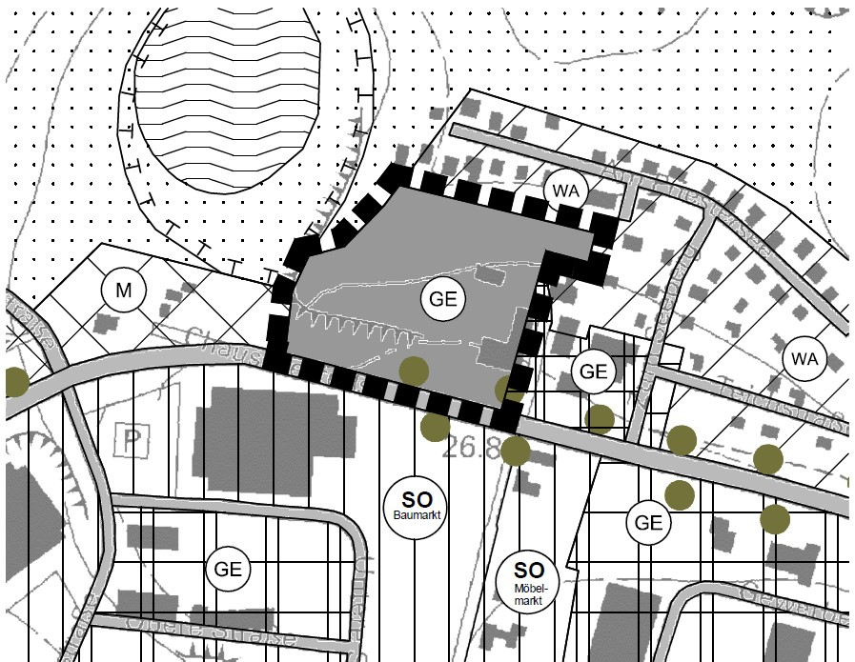
Geltungsbereich der 5. Änderung des Flächennutzungsplanes der Gemeinde Gägelow
Ausschnitt aus dem Flächennutzungsplan der Gemeinde Gägelow

